Naam: __________________________________

Klas: ________________________

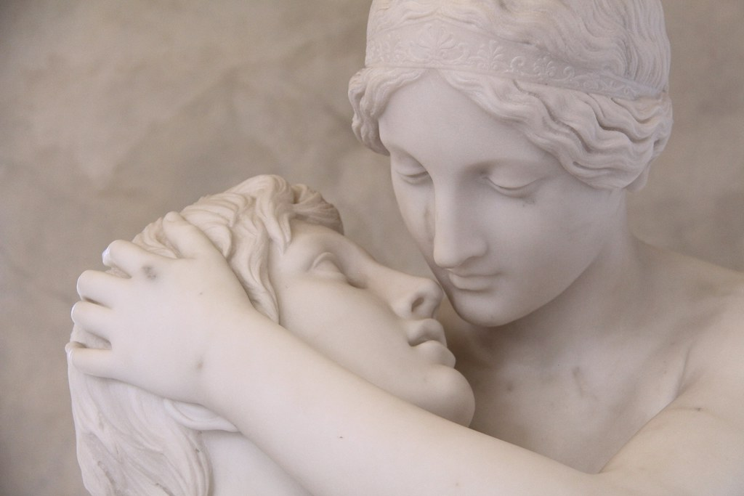

Hadden de mensen in de klassieke oudheid elkaar op dezelfde manier lief als nu?

Bronstudie

Inhoud

1. Inleiding 3

Tijdsverdeling 3

Praktische informatie 3

Wat ken/ kan ik na deze bundel? 3

2. Wat was de rolverdeling binnen het huwelijk in de klassieke oudheid? 4

3. Wat vond men van homoseksuele relaties in de klassieke oudheid? 8

4. Taak: Welke schoonheidsidealen waren er in de klassieke oudheid? 12

5. Synthese 15

Deelvraag 1 15

Deelvraag 2 15

Deelvraag 3 15

Onderzoeksvraag 15

# Inleiding

Welkom bij de lessen geschiedenis! In deze werkbundel ga je zelfstandig aan de slag. Je kan deze werkbundel op je eigen tempo afwerken. De bundel staat gelijk aan **twee lesuren**, je hebt hem dus meerdere lessen nodig. Hij is volledig af na deze twee lesuren. Is dir niet het geval? Dan maak je hem zelfstandig af.

De bundel bestaat uit drie delen. Voor het eerste deel heb je je computer nodig. Je volgt de webnode. Het allereerste dat je moet onderzoeken is hoe werk ik met bronnen. Hierna ben je vrij te kiezen welk deel je vervolgens wilt maken.   
Helemaal achteraan vind je een taak. **Deze dien je in op vrijdag 18 november**

Zit je vast of heb je graag extra uitleg? Twijfel dan niet om contact op te nemen met mij.   
Veel onderzoek plezier!

## Tijdsverdeling

## 

|  |  |
| --- | --- |
| Lesuur 1 | Lesuur 2 |
| * Hoe werk ik met bronnen? * Wat was de rolverdeling binnen het huwelijk in de klassieke oudheid? | * Wat vond men van homoseksuele relaties in de klassieke oudheid? |

## 

## Praktische informatie

|  |  |
| --- | --- |
| *E-mail* | ashley.debout@student.kdg.be |
| *Webnode* | [liefde-in-de-klassieke-oudheid.webnode.be/](https://liefde-in-de-klassieke-oudheid.webnode.be/) |

## Wat ken/ kan ik na deze bundel?

* Bronnen beoordelen op bruikbaarheid
* Bronnen beoordelen op betrouwbaarheid
* Huwelijken in de klassieke oudheid
* Relaties in de klassieke oudheid
* Schoonheidsideaal in deze tijd

# Wat was de rolverdeling binnen het huwelijk in de klassieke oudheid?

De samenleving in Hellas was patriarchaal. Het leven van de vrouw speelde zich binnenshuis af, niet in het openbaar. Ook in Rome was dat het geval. Tijdens haar kindertijd stond de vrouw onder voogdij van haar vader, na haar huwelijk stond ze onder voogdij van haar man. Het was de taak van de vrouw om kuis te blijven en het huishouden te doen. Openbare functies waren niet gepast voor vrouwen. Maar er waren wel uitzonderingen: binnenhuis konden vrouwen invloed uitoefenen in op hun man. We gebruiken Griekse bronnen om de rolverdeling te onderzoeken.

1. **Wat was de rolverdeling in een Grieks huwelijk?**

* Bestudeer de twee bronnen om tot een besluit te komen.

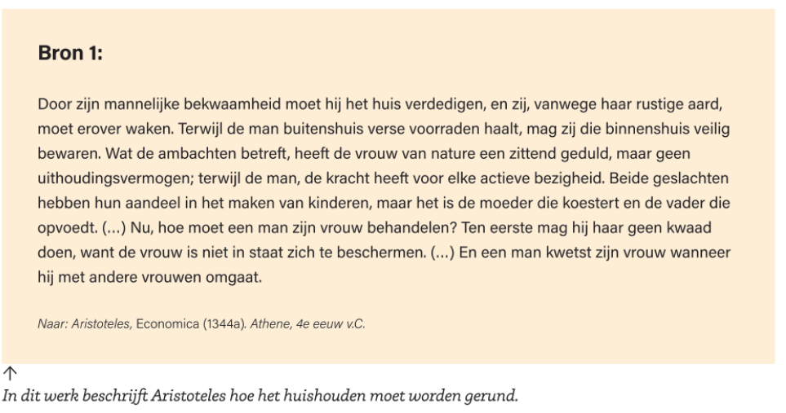

Bronstudie

***Stap 1: Ik verzamel informatie over de bron***

* Soort bron: Geschreven bron / ongeschreven bron

Indien ongeschreven: mondeling / materiële bron

* Inlichting over de maker

Naam: ………………………………………. Nationaliteit:………………………………….

Geboortedatum: ……………………………. Sterfdatum: ……………………….…………

Beroep of Functie: …………………………..

* De datum dat de bron werd gemaakt: …………………………………………………..
* Er is een / geen groot tijdsverschil tussen het maken en de feiten die verhaald worden.   
  [Een groottijdsverschil werkt verdraaiingen in de hand]
* De maker was een / geen ooggetuigen
* De maker heeft andere bronnen gebruikt. Ja / nee

*!Voorlopig besluit!*Vind je in de bovenstaande gegevens zaken terug die de maker minder betrouwbaar maken?   
Ja / nee. Zo ja, motiveer je antwoord.

____________________________________________________________________________________________________________________________________________________________________

***Stap 2: Ik bestudeer de bron aandachtig***

* Markeer de belangrijkste woorden in de tekst.

***Stap 3: Ik denk na over de bron***

* Is de bron bruikbaar om de historische vraag (zie titel) mee te beantwoorden?   
  ________________________________________________________________________________________________________________________________________________________
* Is de bron betrouwbaar om de historische vraag mee te beantwoorden?   
  ____________________________________________________________________________
* Voor welk doelpubliek is de bron gemaakt?   
  ____________________________________________________________________________
* Welke boodschap had Aristoteles voor zijn publiek?   
  ________________________________________________________________________________________________________________________________________________________

***Stap 4: Ik beantwoord de historische vraag***

* Wat was de rolverdeling binnen het huwelijk in de Griekse samenleving?

______________________________________________________________________________________________________________________________________________________________

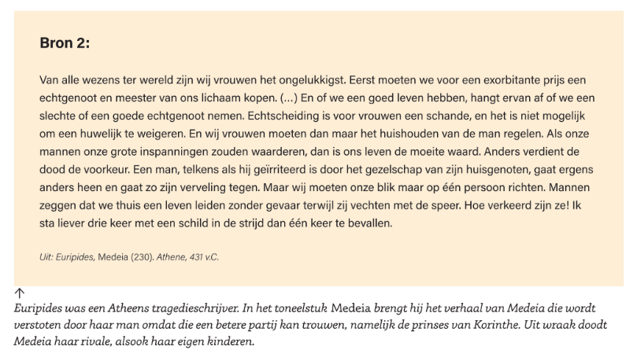

Bronstudie

***Stap 1: Ik verzamel informatie over de bron***

* Soort bron: Geschreven bron / ongeschreven bron

Indien ongeschreven: mondeling / materiële bron

* Inlichting over de maker

Naam: ………………………………………. Nationaliteit:………………………………….

Geboortedatum: ……………………………. Sterfdatum: ……………………….…………

Beroep of Functie: …………………………..

* De datum dat de bron werd gemaakt: …………………………………………………..
* Er is een / geen groot tijdsverschil tussen het maken en de feiten die verhaald worden.   
  [Een groottijdsverschil werkt verdraaiingen in de hand]
* De maker was een / geen ooggetuigen
* De maker heeft andere bronnen gebruikt. Ja / nee

*!Voorlopig besluit!*Vind je in de bovenstaande gegevens zaken terug die de maker minder betrouwbaar maken?   
Ja / nee. Zo ja, motiveer je antwoord.

__________________________________________________________________________________  
__________________________________________________________________________________

***Stap 2: Ik bestudeer de bron aandachtig***

* Markeer de belangrijkste woorden in de tekst.

***Stap 3: Ik denk na over de bron***

* Is de bron bruikbaar om de historische vraag (zie titel) mee te beantwoorden?   
  ________________________________________________________________________________________________________________________________________________________
* Is de bron betrouwbaar om de historische vraag mee te beantwoorden?   
  ____________________________________________________________________________
* Voor welk doelpubliek is de bron gemaakt?   
  ____________________________________________________________________________
* Welke boodschap had Aristoteles voor zijn publiek?   
  ________________________________________________________________________________________________________________________________________________________

***Stap 4: Ik beantwoord de historische vraag***

* Wat was de rolverdeling binnen het huwelijk in de Griekse samenleving?

______________________________________________________________________________________________________________________________________________________________

**Besluit: Wat was de rolverdeling binnen het huwelijk in de klassieke oudheid?**

De rol verdeling was vooral voordelig voor ____________________________________________

De vrouw moest _________________________________________________________________

Daarom kunnen we de Griekse samenleving beschrijven in de klassieke oudheid omschrijven met het historisch begrip _________________________________________________________

# Wat vond men van homoseksuele relaties in de klassieke oudheid?

Holibirelaties zijn van alle tijden, maar toch bedoelt men er in elke tijd iets anders mee. In onze hedendaagse samenleving vinden we die relaties evenwaardig, maar in de klassieke oudheid was dit niet het geval. Het huwelijk bestond enkel tussen mannen en vrouwen. Toch waren seksuele relaties tussen mannen heel normaal.

1. **Bestonden relaties met hetzelfde geslacht in de klassieke oudheid?**

* 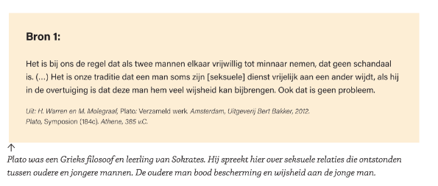Bestudeer de twee bronnen over homoseksualiteit in de oudheid.

Bronstudie

***Stap 1: Ik verzamel informatie over de bron***

* Soort bron: Geschreven bron / ongeschreven bron

Indien ongeschreven: mondeling / materiële bron

* Inlichting over de maker

Naam: ………………………………………. Nationaliteit:………………………………….

Geboortedatum: ……………………………. Sterfdatum: ……………………….…………

Beroep of Functie: …………………………..

* De datum dat de bron werd gemaakt: …………………………………………………..
* Er is een / geen groot tijdsverschil tussen het maken en de feiten die verhaald worden.   
  [Een groottijdsverschil werkt verdraaiingen in de hand]
* De maker was een / geen ooggetuigen
* De maker heeft andere bronnen gebruikt. Ja / nee

*!Voorlopig besluit!*Vind je in de bovenstaande gegevens zaken terug die de maker minder betrouwbaar maken?   
Ja / nee. Zo ja, motiveer je antwoord.

______________________________________________________________________________  
______________________________________________________________________________

***Stap 2: Ik bestudeer de bron aandachtig***

* Markeer de belangrijkste woorden in de tekst.

***Stap 3: Ik denk na over de bron***

* Is de bron bruikbaar om de historische vraag (zie titel) mee te beantwoorden?   
  ________________________________________________________________________________________________________________________________________________________
* Is de bron betrouwbaar om de historische vraag mee te beantwoorden?   
  ____________________________________________________________________________
* Voor welk doelpubliek is de bron gemaakt?   
  ____________________________________________________________________________
* Welke boodschap had Aristoteles voor zijn publiek?   
  ________________________________________________________________________________________________________________________________________________________

***Stap 4: Ik beantwoord de historische vraag***

* Wat vond men van homoseksuele relaties in de klassieke oudheid?

______________________________________________________________________________________________________________________________________________________________

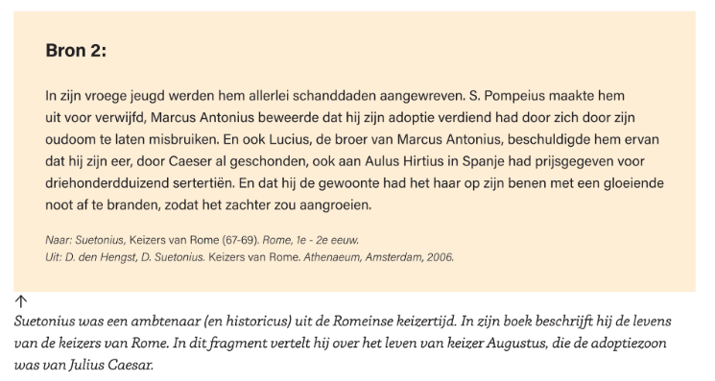

Bronstudie

***Stap 1: Ik verzamel informatie over de bron***

* Soort bron: Geschreven bron / ongeschreven bron

Indien ongeschreven: mondeling / materiële bron

* Inlichting over de maker

Naam: ………………………………………. Nationaliteit:……………………………

Geboortedatum: ……………………………. Sterfdatum: ……………………….……

Beroep of Functie: …………………………..

* De datum dat de bron werd gemaakt: …………………………………………………..
* Er is een / geen groot tijdsverschil tussen het maken en de feiten die verhaald worden.   
  [Een groottijdsverschil werkt verdraaiingen in de hand]
* De maker was een / geen ooggetuigen
* De maker heeft andere bronnen gebruikt. Ja / nee

*!Voorlopig besluit!*Vind je in de bovenstaande gegevens zaken terug die de maker minder betrouwbaar maken?   
Ja / nee. Zo ja, motiveer je antwoord.

______________________________________________________________________________  
______________________________________________________________________________

***Stap 2: Ik bestudeer de bron aandachtig***

* Markeer de belangrijkste woorden in de tekst.

***Stap 3: Ik denk na over de bron***

* Is de bron bruikbaar om de historische vraag (zie titel) mee te beantwoorden?   
  ________________________________________________________________________________________________________________________________________________________
* Is de bron betrouwbaar om de historische vraag mee te beantwoorden?   
  ____________________________________________________________________________
* Voor welk doelpubliek is de bron gemaakt?   
  ____________________________________________________________________________
* Welke boodschap had Aristoteles voor zijn publiek?   
  ________________________________________________________________________________________________________________________________________________________

***Stap 4: Ik beantwoord de historische vraag***

* Wat vond men van homoseksuele relaties in de klassieke oudheid?

______________________________________________________________________________________________________________________________________________________________

**Besluit: Wat vond men van homoseksuele relaties in de klassieke oudheid?**

Er bestonden alleen huwelijken tussen _______________________________________________

Toch bestonden er ook ____________________________________________________________

Zeker in het klassieke Griekenland vond men het lange tijd heel normaal dat _________________________________________________________________________________________________________________________________________________________________

# Taak: Welke schoonheidsidealen waren er in de klassieke oudheid?

Rijke vrouwen, die binnenshuis in de schaduw bleven en niets buitenshuis moesten werken, toonden graag hun bleke huidskleur. Die bleekheid wekte bewondering, want het betekende dat je rijk genoeg was om niet buitenshuis in de volle zon te moeten werken. Vrouwen gebruikt regelmatig gepoederd wit lood als make-up om zichzelf een voldoende bleke look te geven. Daarnaast maquilleerde ze hun ogen en gebruikte ze rouge. In de loop van de oudheid waren verschillende kapsels en kleren in de mode. Toch werd soberheid bij vrouwen vaak op prijs gesteld. Dat toonde haar bescheidenheid, een deugd voor een goede vrouw.

1. **Hoe dachten de Grieken over schoonheid?**

* Bestudeer de bron.

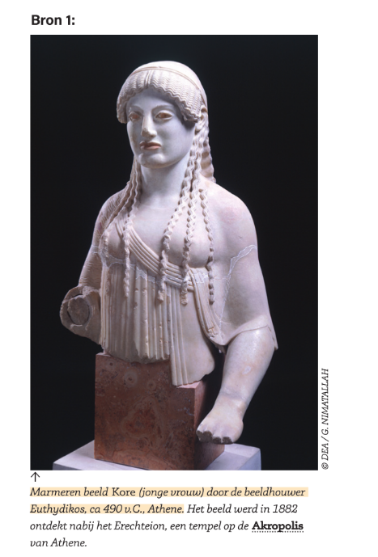

Bronstudie

***Stap 1: Ik verzamel informatie over de bron***

* Soort bron: Geschreven bron / ongeschreven bron

Indien ongeschreven: mondeling / materiële bron

* Inlichting over de maker

Naam: ………………………………………. Nationaliteit:………………………………….

Geboortedatum: ……………………………. Sterfdatum: ……………………….…………

Beroep of Functie: …………………………..

* De datum dat de bron werd gemaakt: …………………………………………………..
* Er is een / geen groot tijdsverschil tussen het maken en de feiten die verhaald worden.   
  [Een groottijdsverschil werkt verdraaiingen in de hand]
* De maker was een / geen ooggetuigen
* De maker heeft andere bronnen gebruikt. Ja / nee

*!Voorlopig besluit!*Vind je in de bovenstaande gegevens zaken terug die de maker minder betrouwbaar maken?   
Ja / nee. Zo ja, motiveer je antwoord.

____________________________________________________________________________________________________________________________________________________________________

***Stap 2: Ik bestudeer de bron aandachtig***

* Markeer de belangrijkste woorden in de tekst.

***Stap 3: Ik denk na over de bron***

* Is de bron bruikbaar om de historische vraag (zie titel) mee te beantwoorden?   
  ________________________________________________________________________________________________________________________________________________________
* Is de bron betrouwbaar om de historische vraag mee te beantwoorden?   
  ____________________________________________________________________________
* Voor welk doelpubliek is de bron gemaakt?   
  ____________________________________________________________________________
* Welke boodschap had Aristoteles voor zijn publiek?   
  ________________________________________________________________________________________________________________________________________________________

***Stap 4: Ik beantwoord de historische vraag***

* Welke schoonheidsidealen waren er in de oudheid?

______________________________________________________________________________________________________________________________________________________________

**Besluit: Welke schoonheidsidealen waren er in de klassieke oudheid?**

Ook de Griekse vrouwen en mannen hadden hun ideeën over schoonheid.   
Vooral _________________________________________________________ bleek belangrijk te zijn.

# Synthese

Formuleer aan antwoord op de volgende vragen

## Deelvraag 1

Wat was de rolverdeling binnen het huwelijk in de klassieke oudheid?

______________________________________________________________________________________________________________________________________________________________________________________________________________________________________________________

## Deelvraag 2

Wat vond men van homoseksuele relaties in de klassieke oudheid?

______________________________________________________________________________________________________________________________________________________________________________________________________________________________________________________

## Deelvraag 3

Welke schoonheidsidealen waren er in de klassieke oudheid?   
______________________________________________________________________________________________________________________________________________________________________________________________________________________________________________________

## Onderzoeksvraag

Hadden de mensen in de klassieke oudheid elkaar op dezelfde manier als nu?

____________________________________________________________________________________________________________________________________________________________________________________________________________________________________________________________________________________________________________________________________________________________________________________________________________________________________________________________________________________________________________